2019年度

资阳市救助管理站部门决算

目录

公开时间：2020年9月30日

第一部分部门概况……………………………………………………4

一、基本职能及主要工作…………………………………………4

二、机构设置………………………………………………………4

第二部分部门决算情况说明…………………………………………5

一、收入支出决算总体情况说明…………………………………5

二、收入决算情况说明……………………………………………5

三、支出决算情况说明……………………………………………6

四、财政拨款收入支出决算总体情况说明………………………7

五、一般公共预算财政拨款支出决算情况说明…………………7

六、一般公共预算财政拨款基本支出决算情况说明……………9

七、“三公”经费财政拨款支出决算情况说明……………………10

八、政府性基金预算支出决算情况说明…………………………11

九、国有资本经营预算支出决算情况说明………………………12

十、其他重要事项的情况说明……………………………………12

第三部分名词解释……………………………………………………17

第四部分附件…………………………………………………………20

附件1………………………………………………………………20

附件2………………………………………………………………29

第五部分附表…………………………………………………………38

一、收入支出决算总表

二、收入决算表

三、支出决算表

四、财政拨款收入支出决算总表

五、财政拨款支出决算明细表

六、一般公共预算财政拨款支出决算表

七、一般公共预算财政拨款支出决算明细表

八、一般公共预算财政拨款基本支出决算表

九、一般公共预算财政拨款项目支出决算表

十、一般公共预算财政拨款“三公”经费支出决算表

十一、政府性基金预算财政拨款收入支出决算表

十二、政府性基金预算财政拨款“三公”经费支出决算表

十三、国有资本经营预算支出决算表

# 第一部分 部门概况

## 一、基本职能及主要工作

（一）主要职能。资阳市救助管理站是资阳市民政局直属公益一类事业单位，贯彻执行国务院颁布的《城市生活无着的流浪乞讨人员救助管理办法》，开展对流浪乞讨人员的生活救助、医疗救助、教育疏导、返乡救助、临时安置及未成年人救助保护、健康成长等工作。

（二）2019年重点工作完成情况。一是对生活无着的流浪乞讨人员的实施主动救助、生活救助、医疗救治、教育矫治、返乡救助、临时安置、未成年人社会保护等工作。二是积极实施“寒冬送温暖”、“夏季送清凉”专项救助行动。三是关爱帮扶精神病人。四是源头预防和家庭回访流浪乞讨人员。五是开展困境未成年人救助保护活动。

## 二、机构设置

资阳市救助管理站无下属二级单位。

# 第二部分 2019年度部门决算情况说明

1. 收入支出决算总体情况说明

2019年度收、支总计988.55万元（收入总额为529.94万元，支出总额为458.61万元）。与2018年相比，收入增加26.88万元，增长5.34%。主要变化原因是一是项目收入增加了18.8万元；二是工资上调部分；三是财政根据单位的职能职责，提高了核定标准预算，相应增加本年度预算收支总数。与2018年相比，支出增加96.14万元，增长26.52%。主要变化原因是上年度的账务处理不规范，数据有误，2019年重新调整了账务。

（图1：收、支决算总计变动情况图）（柱状图）

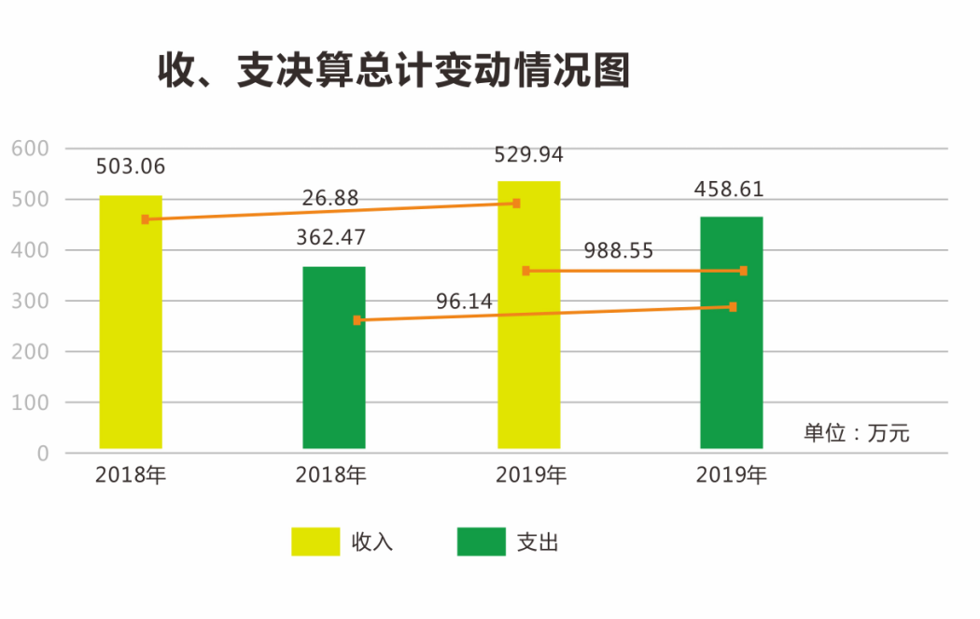

1. 收入决算情况说明

2019年本年收入合计529.94万元，其中：一般公共预算财政拨款收入529.94万元，占100%。

（图2：收入决算结构图）（饼状图）

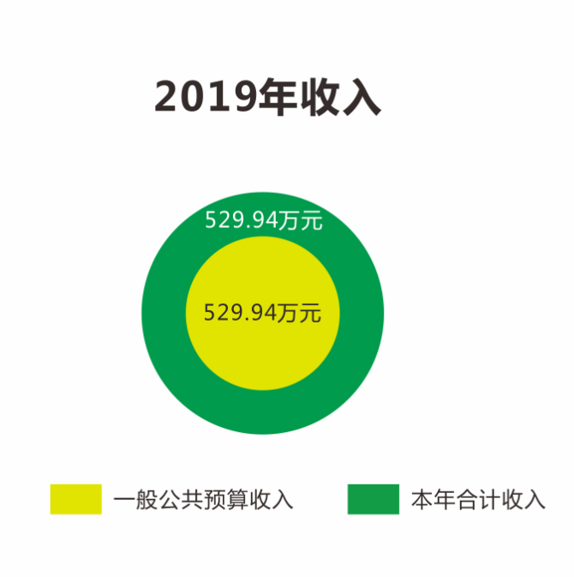

1. 支出决算情况说明

2019年本年支出合计458.61万元，其中：基本支出259.15万元，占56.51%；项目支出199.46万元，占43.49%。

（图3：支出决算结构图）（饼状图）

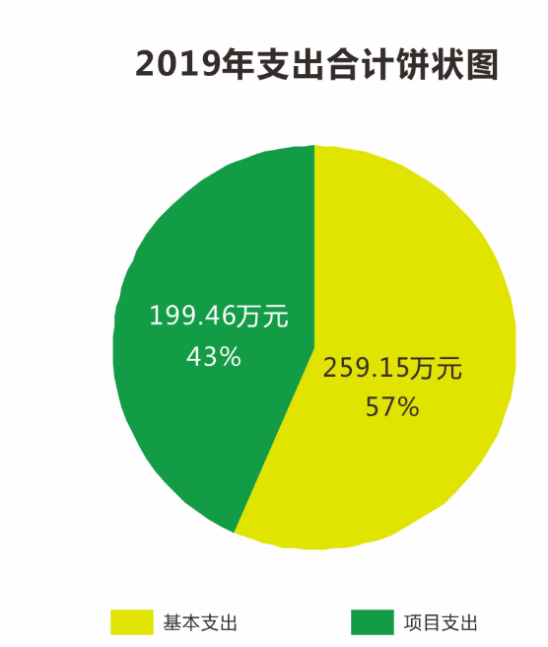

四、财政拨款收入支出决算总体情况说明

2019年财政拨款收、支总计983.01万元（财政拨款收入总额为529.94万元，财政拨款支出总额为453.07万元）。。与2018年相比，财政拨款收入增加39.88 万元，增长8.14%。主要变化原因一是项目收入增加了18.8万元；二是工资上调部分；三是财政根据单位的职能职责，提高了核定标准预算，相应增加本年度预算收支总数。财政拨款支出增加98.07万元，增长27.62%。主要变化原因是上年度的账务处理不规范，数据有误，2019年重新调整了账务。

（图4：财政拨款收、支决算总计变动情况）（柱状图）

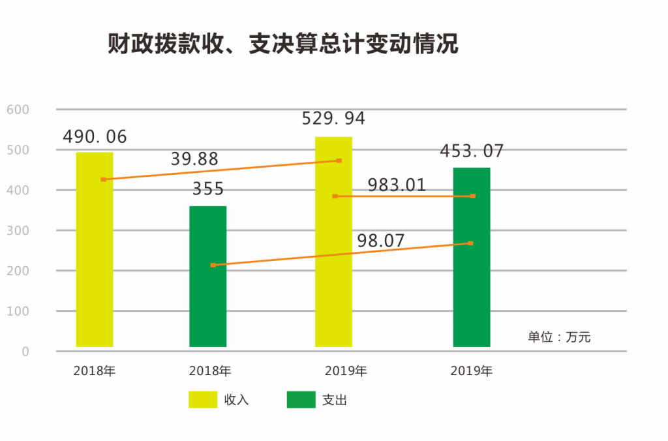

五、**一**般公共预算财政拨款支出决算情况说明

**（一）一般公共预算财政拨款支出决算总体情况**

2019年度一般公共预算财政拨款支出453.07万元，占本年支出合计的98.79%。与2018年相比，一般公共预算财政拨款支出增加98.07万元，增长27.62%。主要变动原因是上年度的账务处理不规范，数据有误，2019年重新调整了账务。

（图5：一般公共预算财政拨款支出决算变动情况）（柱状图）

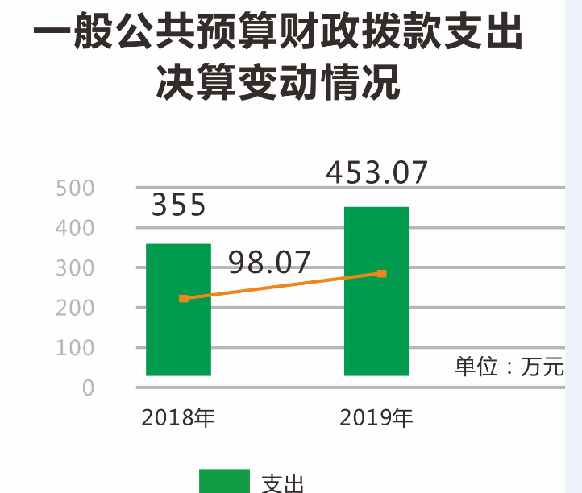

**（二）一般公共预算财政拨款支出决算结构情况**

2019年一般公共预算财政拨款支出453.07万元，主要用于以下方面:**社会保障和就业支出**422.35万元，占93%； **卫生健康支出**11.32万元，占3%；**住房保障支出**19.4万元，占4%。

（图6：一般公共预算财政拨款支出决算结构）（饼状图）

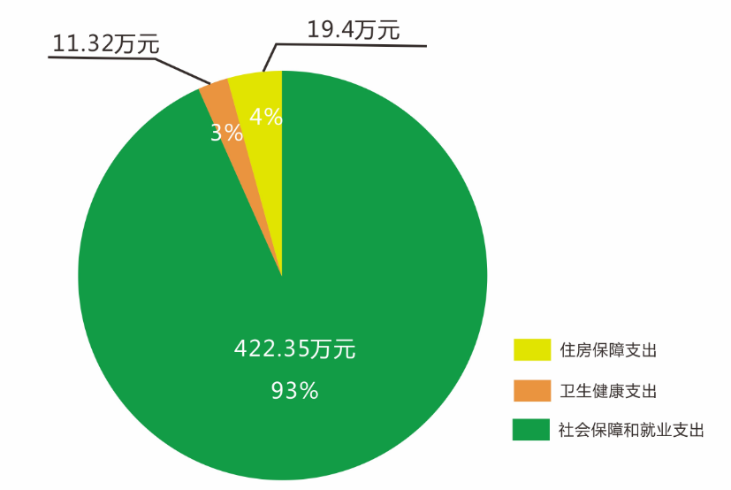

**（三）一般公共预算财政拨款支出决算具体情况**

**2019年一般公共预算支出决算数为**453.07**万元**，**完成预算85.49%。其中：**

**1.社会保障和就业（类）人力资源和社会保障管理事务（款）其他人力资源和社会保障管理事务支出（项）: 支出决算为**422.35**万元，完成预算**84.6%**，决算数小于预算数的主要原因是基本支出结余和项目支出结转结余资金（开展项目活动启动时间较晚，程序较缓慢，未达到预算设定的量等）。**

**2.卫生健康（类）行政事业单位医疗（款）事业单位医疗（项）: 支出决算为**11.32**万元，完成预算**100%**。**

**3.住房保障（类）住房改革支出（款）住房公积金（项）: 支出决算为19.4万元，完成预算100%。**

六**、一**般公共预算财政拨款基本支出决算情况说明

2019年一般公共预算财政拨款基本支出259.15万元，其中：

人员经费225.54万元，主要包括：基本工资、津贴补贴、奖金、伙食补助费、绩效工资、机关事业单位基本养老保险缴费、职业年金缴费、其他社会保障缴费、其他工资福利支出、离休费、退休费、抚恤金、生活补助、医疗费补助、奖励金、住房公积金、其他对个人和家庭的补助支出等。  
　　日常公用经费33.61万元，主要包括：办公费、印刷费、咨询费、手续费、水费、电费、邮电费、取暖费、物业管理费、差旅费、因公出国（境）费用、维修（护）费、租赁费、会议费、培训费、公务接待费、劳务费、委托业务费、工会经费、福利费、公务用车运行维护费、其他交通费、税金及附加费用、其他商品和服务支出、办公设备购置、专用设备购置、信息网络及软件购置更新、其他资本性支出等。

七、“三公”经费财政拨款支出决算情况说明

**（一）“三公”经费财政拨款支出决算总体情况说明**

2019年“三公”经费财政拨款支出决算为7.74万元，完成预算81.73%，决算数小于预算数的主要原因是一是按照中央八项规定，厉行节约。二是基本上公务接待都是安排在职工食堂就餐，接待标准较低，产生的费用相应减少。

**（二）“三公”经费财政拨款支出决算具体情况说明**

2019年“三公”经费财政拨款支出决算中，无因公出国（境）费支出；公务用车购置及运行维护费支出决算7.22万元，占93%；公务接待费支出决算0.52万元，占7%。具体情况如下：

（图7：“三公”经费财政拨款支出结构）（饼状图）

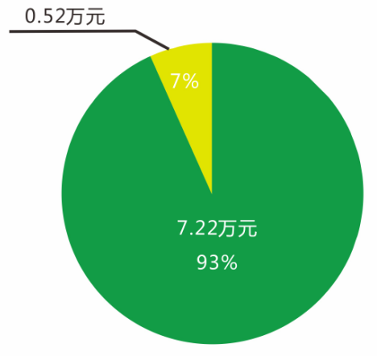

**1. 2019年未列支因公出国（境）经费。**

**2.公务用车购置及运行维护费支出**7.22万元,完成预算100%。公务用车购置及运行维护费支出决算比2018年增加0.48万元，增长7.12%。主要原因是随着救助范围的扩大，救助面增加，救助数量增多，护送次数也增加，车辆的维修维护等耗费增加。

其中：**2019年无公务用车购置支出**。截至2019年12月底，单位共有公务用车2辆，其中：轿车2辆。

**公务用车运行维护费支出**7.22万元。主要用于实施街头救助，护送受助人员返乡，家庭回访和源头预防等所需的公务用车燃料费、维修费、过路过桥费、保险费等支出。

**3.公务接待费支出**0.52万元，完成预算23.11%。公务接待费支出决算比2018年减少0.57万元，下降52.29%。主要原因是一是按照中央八项规定，厉行节约。二是基本上公务接待都是安排在职工食堂就餐，接待标准较低，产生的费用相应减少。其中：



**国内公务接待支出**0.52万元，主要用于本市及其它市州护送人员的接待等。国内公务接待24批次，99人次，共计支出0.52万元，具体内容包括：接待省内外救助站护送受助人员的工作人员的餐费。

**无外事接待支出。**

八、政府性基金预算支出决算情况说明

2019年度无政府性基金预算财政拨款支出。

1. 国有资本经营预算支出决算情况说明

2019年无国有资本经营预算拨款支出。

十、其他重要事项的情况说明

**（一）机关运行经费支出情况**

资阳市救助管理站为事业单位，无机关运行经费。2019年使用一般公共预算财政拨款安排的基本支出中，维持单位日常运转而开支的经费合计33.61万元。比2018年增加6.21万元，增长22.66%，主要原因一是财政根据单位的职能职责，提高了核定标准预算。二是工资上调部分，提高了标准。

**（二）政府采购支出情况**

2019年，资阳市救助管理站政府采购支出总额0.49万元，其中：政府采购货物支出0.49万元。主要用于单位职工开展日常工作所需要的办公设备。授予中小企业合同金额0.49万元，占政府采购支出总额的100%，其中：授予小微企业合同金额0.49万元，占政府采购支出总额的100%。

**（三）国有资产占有使用情况**

截至2019年12月31日，资阳市救助管理站共有车辆2辆，其中：其他用车2辆，其他用车主要是用于流浪乞讨人员的救助工作，无单价50万元以上通用设备和单价100万元以上专用设备。

**（四）预算绩效管理情况。**

根据预算绩效管理要求，本部门（单位）在年初预算编制阶段，组织对流浪乞讨人员救助支出开展了预算事前绩效评估，对1个项目编制了绩效目标，预算执行过程中，选取1个项目开展绩效监控，年终执行完毕后，对1个项目开展了绩效目标完成情况自评。

本部门按要求对2019年部门整体支出开展绩效自评，从评价情况来看,资阳市救助管理站积极履职，强化管理，较好的完成了年度工作目标。确定我站2019年度绩效评价得分为88.1分。绩效等级为良。

本部门还自行组织了1个项目支出绩效评价，从评价情况来看,通过加强项目预算收支管理，不断建立健全内部管理制度，梳理内部管理流程，提高项目资金使用效益。确定我站2019年度绩效评价得分为87分。绩效等级为良。

1.项目绩效目标完成情况。  
 本部门在2019年度部门决算中反映“流浪乞讨人员救助支出”项目绩效目标实际完成情况。

（1）流浪乞讨人员救助支出项目绩效目标完成情况综述。项目全年预算数270.42万元，执行数为193.92万元，完成预算的71.71%。通过项目实施，切实保障生活无着的流浪、乞讨人员合法权益，实行流浪乞讨人员应救尽救，有效促进社会和谐稳定。完善了社会救助体系,提高了资金的使用效率,为全面开展救助工作打下了坚实的基础,提升了流浪乞讨人员救助服务水平,促进社会和谐健康发展。为进一步宣传救助管理政策和工作成效，形成全社会共同参与救助工作的良好氛围，完善发现、劝导、报告、反应机制及应急处理机制，强化 “救助服务”主动发现机制功能，努力构建可持续化的社会化发展。发现的主要问题：在强化流浪乞讨人员救助工作的基础上，要求对流浪未成年人开展教育矫治、心理辅导、技能培训工作，符合资质的专业人才严重不足。下一步改进措施：机构内的工作人员在知识结构、专业理念、工作方法上有一定的差距，特别是特殊教育、心理干预等父母专业教育的人才比较缺乏，建议救助管理配备具有资质的专业人员。

|  |  |  |  |  |  |
| --- | --- | --- | --- | --- | --- |
| **项目绩效目标完成情况表** (2019 年度) | | | | | |
| 项目名称 | | | 流浪乞讨人员救助支出项目 | | |
| 预算单位 | | | 资阳市救助管理站 | | |
| 预算执行情况(万元) | 预算数: | | 270.42 | 执行数: | 193.92 |
| 其中-财政拨款: | | 270.42 | 其中-财政拨款: | 193.92 |
| 其它资金: | |  | 其它资金: |  |
| 年度目标完成情况 | 预期目标 | | | 实际完成目标 | |
| 1.做好生活无着的流浪乞讨人员的主动救助支出、生活救助支出、医疗救助支出、返乡救助支出、教育矫治支出、临时安置支出、未成年人社会保护支出等工作。2.积极实施街头主动救助。3.接送流浪孩子回家。4.源头预防流浪乞讨人员。5.困境未成年人救助保护。 | | | 较好地完成了目标工作  2019实际救助流浪乞讨人员1914人次 | |
| 绩效指标完成情况 | 一级指标 | 二级指标 | 三级指标 | 预期指标值(包含数字及文字描述) | 实际完成指标值(包含数字及文字描述) |
| 项目完成指标 | 数量  指标 | 1.年救助流浪乞讨人员 | 1800人次 | 救助了1914人次 |
| 项目完成指标 | 数量  指标 | 2.关爱帮扶未成年人健康成长 | 300人 | 帮扶了170人 |
| 项目完成指标 | 数量  指标 | 3.街头巡查救助 | 100余次 | 圆满完成。每年两次专项救助行动各为期3个月，不间断地上街救助，同时购买社会组织开展全年的街头巡查救助工作 |
| 项目完成指标 | 质量  指标 | 救助规范化  指标 | 坚持依法救助、无偿救助、自愿救助的原则，提供临时性救助服务，文明接待，热情服务，24小时内完成核实登记、建档工作，向求助的流浪乞讨人员提供符合食品卫生要求的食物、住处、在站内突发急病的，技术送医院救治、帮助与其亲属或者单位联系、对没有交通费返回其住所地或者所在单位的，提供乘车凭证 | 质量达标，救助水平提升 |
| 项目完成指标 | 时效  指标 | 完成时间 | 2019年12月底前 | 2019年12月底前 |
| 项目完成指标 | 成本  指标 | 人均救助标准 | 人均950元/人次 | 人均1013元/人次 |
| 效益指标 | 社会效益指标 | 对工作和社会的促进作用 | 完善了社会救助体系,提高了资金的使用效率,为全面开展救助工作打下了坚实的基础,提升了流浪乞讨人员救助服务水平,促进社会和谐健康发展 | 圆满完成。为全面开展工作，促进社会健康发展，保障弱势群体的利益发挥了积极作用 |
| 效益指标 |  |  |  |  |
| …… |  |  |  |  |
| 满意度指标 | 满意度指标 | 100% | 未收到投诉信息 |  |

2.部门绩效评价结果。

本部门按要求对2019年部门整体支出绩效评价情况开展自评，《资阳市救助管理站关于2019年度部门整体支出绩效自评报告》见附件（附件1）。

本部门自行组织对流浪乞讨人员救助支出项目开展了绩效评价，《资阳市救助管理站关于2019年项目支出绩效自评报告（流浪乞讨人员救助支出项目）》见附件（附件2）。

1. 名词解释

1.财政拨款收入：指单位从同级财政部门取得的财政预算资金。

2.事业收入：指事业单位开展专业业务活动及辅助活动取得的收入。如…（二级预算单位事业收入情况）等。

3.经营收入：指事业单位在专业业务活动及其辅助活动之外开展非独立核算经营活动取得的收入。如…（二级预算单位经营收入情况）等。

4.其他收入：指单位取得的除上述收入以外的各项收入。主要是…（收入类型）等。

5.用事业基金弥补收支差额：指事业单位在当年的财政拨款收入、事业收入、经营收入、其他收入不足以安排当年支出的情况下，使用以前年度积累的事业基金（事业单位当年收支相抵后按国家规定提取、用于弥补以后年度收支差额的基金）弥补本年度收支缺口的资金。

6.年初结转和结余：指以前年度尚未完成、结转到本年按有关规定继续使用的资金。

7.结余分配：指事业单位按照事业单位会计制度的规定从非财政补助结余中分配的事业基金和职工福利基金等。

8.年末结转和结余：指单位按有关规定结转到下年或以后年度继续使用的资金。

9.社会保障和就业（类）人力资源和社会保障管理事务（款）其他人力资源和社会保障管理事务支出（项）:指反映除上述项目以外其他用于人力资源和社会保障管理事务方面的支出。

10.社会保障和就业（类）行政事业单位离退休（款）机关事业单位基本养老保险缴费支出（项）指事业单位实施养老保险制度由单位缴纳的基本养老保险费支出。

11.社会保障和就业（类）行政事业单位离退休（款）事业单位离退休（项）指实行归口管理的事业单位开支的离退休经费支出。

12. 社会保障和就业（类）临时救助（款）流浪乞讨人员救助支出（项）指生活无着的流浪乞讨人员的救助支出和救助管理机构的运转支出。

13.医疗卫生与计划生育（类）事业单位医疗（款）行政单位医疗（项）指财政部门集中安排的事业单位基本医疗保险缴费支出。

14.住房保障（类）住房改革支出（款）住房公积金（项）指部门按人力资源和社会保障部、财政部规定的基本工资和津贴补贴以及规定比例为职工缴纳的住房公积金支出。

15.基本支出：指为保证机构正常运转，完成日常工作任务而发生的人员支出和公用支出。

16.项目支出：指在基本支出之外为完成特定行政任务和事业发展目标所发生的支出。

17.“三公”经费：纳入财政局预决算管理的“三公”经费，是指部门用财政拨款安排的因公出国（境）费、公务用车购置及运行费和公务接待费。其中，因公出国（境）费反映单位公务出国（境）的国际旅费、国外城市间交通费、住宿费、伙食费、培训费、公杂费等支出；公务用车购置及运行费反映单位公务用车车辆购置支出（含车辆购置税）及租用费、燃料费、维修费、过路过桥费、保险费等支出；公务接待费反映单位按规定开支的各类公务接待（含外宾接待）支出。

第四部分 附件

附件1

资阳市救助管理站

关于2019年度部门整体支出绩效自评报告

一、部门（单位）概况

**（一）机构组成。**我站是财政全额拨款的公益一类事业单位，隶属于资阳市民政局,属一级预算单位,系正科级事业单位。无下属二级预算单位。现有内设机构4个：办公室、业务室、后勤室、财务室。

**（二）机构职能。**坚持“自愿求助，无偿救助”的原则，开展对流浪乞讨人员的生活救助、返乡救助、医疗救治、临时安置、未成年人社会保护、主动救助、教育矫治等救助服务工作，确保流浪乞讨人员基本生存权力。以及做好残疾军人接待的相关工作。

**（三）人员概况。**我站截止2019年末班子配备为“一正两副”，实有编制19名，在编人员13名，临聘人员9名，退休人员5名。其中：13名在编人员中管理人员6名，专业技术人员4名，工勤人员3名。

二、部门财政资金收支情况

**（一）部门财政资金收入情况。**我站本年度财政拨款收入529.94万元，其中：基本支出259.52万元，占本年收入的48.97%，项目支出270.42万元，占本年收入的51.03%。

基本支出259.52万元，其中：人员经费225.91万元、日常公用费用33.61万元。

项目支出（流浪乞讨专项资金）270.42万元。其中：省级226.2万元，市级44.22万元。

**（二）部门财政资金支出情况。**我站本年支出458.61万元，其中：本年度财政拨款支出453.07万元，占本年支出的98.79%，上级补助福彩专项支出5.54万元，占本年收入的1.21%。

本年度财政拨款支出453.07万元，其中：基本支出259.15万元（其中：人员经费225.54万元、日常公用费用33.61万元）。项目支出199.46万元，（其中：流浪乞讨专项资金支出193.92万元，含受助人员餐厅改造等设施设备费39万元，上级补助支出福彩专项支出5.54万元）。

基本支出结转0.36万元，项目资金结转169.79万元，其中：流浪乞讨专项资金结转169.79万元。

三、评价工作开展情况

根据相关文件要求，我站成立了绩效评价工作小组，负责本部门绩效自评工作的组织领导和具体实施，明确了工作职责和分工。

对评价过程中收集到的资料进行归纳汇总、检查财务会计记录、查验核实，确保资料真实可信、准确无误。按照确定的评价指标、标准和方法进行自评，形成了自评结论。

四、评价结论

2019年，我站积极履职，强化管理，较好的完成了年度工作目标。通过加强预算收支管理，不断建立健全内部管理制度，梳理内部管理流程，部门整体支出管理水平得到提升。根据《2019年度市本级部门整体支出绩效自评计分表》、《资阳市财政局关于印发<资阳市财政支出绩效评价管理办法>的通知》（资财监督绩效〔2020〕1号），确定我站2019年度绩效评价得分为88.1分。绩效等级为良。

五、绩效分析

**（一）指标分析**

1.投入（19.8分）

（1）目标设定（4.8分）

①绩效目标合理性（2分）

结合项目实际情况确定绩效目标，符合法律法规、国民经济和社会发展总体规划，与部门履职、年度工作任务相符，绩效目标的制定具体、详细、合理。

②绩效指标明确性（2.8分）

所设定的绩效指标主要分为定量指标和定性指标，根据项目性质不同，绩效指标清晰、细化、可衡量，与部门年度的任务数或计划数相对应，与本年度部门预算资金相匹配。

（2）预算配置（15分）

①在职人员控制率（5分）

本年度实际在职人员数为13人，编制数为19人，根据13/19*100%进行测算，控制率为68%。

②“三公经费”变动表（5分）

本年度“三公经费预算”总额为9.48万元，上年度“三公经费预算”总额为9.56万元，根据9.48-9.56/9.56*100%进行测算，变动率为-0.8%。

③重点支出安排率（5分）

重点项目支出270.42万元，项目总支出总额为270.42万元，根据270.42/270.42*100%*5分进行测算。

2.过程（20.9分）

（1）预算执行（11.4分）

①预算完成率（3.4分）

预算完成数453.07万元(含受助人员餐厅改造等设施设备费39万元)，预算数529.94万元，根据453.07/529.94*100%，完成率为85%。

②预算调整率（2分）

本年度预算调整数是按照财政部门的要求符合国家政策的调整，未单独进行预算调整。

③支付进度率（0分）

实际支付进度85%，既定支付进度100%，根据85%/100%*100%，支付进度率为85%。

④结转结余率（0分）

结转结余总额170.16万元，支出预算数529.94万元，根据170.16/529.94*100%，结转结余率为32%。

⑤结转结余变动率（2分）

本年度累计结转结余总额170.16万元，上年度累计结转结余总额443.88万元，根据170.16-443.88/443.88*100%，变动率为-62%。

⑥公用经费控制率（2分）

实际支出公用经费33.61总额，预算安排公用经费33.61总额，根据33.61/33.61*100%，控制率为100%。

⑦“三公经费”控制率（2分）

“三公经费”实际支出数7.34万元，“三公经费”预算安排数9.48万元，根据7.34/9.48*100%，控制率为77%。

⑧政府采购执行率（0分）

实际政府采购金额0.49万元，年初未单独编制政府采购预算数，严格按政府集中采购目录进行集中采购。

（2）预算管理（4.7分）

①管理制度健全性（1.9分）

我站印制了内部控制手册，建立了各项管理制度，有内部财务管理制度、会计核算制度等管理制度，相关管理制度合法、合规、完整，并按照管理制度的要求得到有效执行。

②资金使用合规性（0.8分）

我站的所有资金的支出符合国家财经法规和财务管理制度规定以及有关专项资金管理办法的规定；资金拨付有完整的审批程序和手续；支出符合部门预算批复的用途；资金使用无截留、挤占、挪用、虚列支出等情况。

③预决算信息公开性（1分）

我站在规定的时间按规定内容在市政府门户网站公开预决算信息。

④基础信息完善性（1分）

我站基础数据信息和会计信息资料真实、完整、准确。

（3）资产管理（4.8分）

①管理制度健全性（1.9分）

我站完善了资产管理制度，严格按照规定程序审批，做到购置有预算，实物有专人管理，处置按流程。制度合法、合规、完整，并按照管理制度的要求得到有效执行。

②资产管理安全性（1.9分）

我站在资产管理方面，保存完整、使用合规、配置合理、处置规范、报废处置收入及时足额上缴。

③固定资产利用率（1分）

实际在用固定资产总额508.08万元，所有固定资产总额508.08万元，根据508.08/508.08*100%，利用率为100%。

3.产出（30分）

（1）职责履行（30分）

①实际完成率（8分）

2019我站实际救助流浪乞讨人员1914人次，计划救助1800人次，根据1914/1800*100%*8分，完成率为106%。

②完成及时率（4分）

2019我站及时完成救助流浪乞讨人员1914人次，计划救助1800人次，根据1914/1800*100%，及时率为106%。

③质量达标率（8分）

2019我站实际救助流浪乞讨人员1914人次，计划救助1800人次，根据1914/1800*100%*8分，达标率为106%。

④重点工作办结率（10分）

重点工作实际救助流浪乞讨人员1914人次，计划救助1800人次，根据1914/1800*100%*10分，办结率为106%。

4.效果（17.4分）

（1）履职效益（17.4分）

①经济效益、社会效益、生态效益（15分）

坚持站内救助和街头巡查救助相结合,建立并完善24小时值班、定期上街巡查等制度,对符合救助条件的做到“应救尽救”, 对不愿到站的流浪乞讨人员,及时送去食品、棉被等生活物资,采取反复劝导、重点监控等方式,确保其不因生活困难造成意外。流浪乞讨人员救助管理工作是践行中国特色社会主义的重要内容，在调节社会矛盾，维护社会公平，促进社会稳定等方面发挥着重要作用。

②社会公众或服务对象满意度（2.4分）

通过“6.19” 救助宣传日活动，有力地宣传救助法律法规知识，机构职能职责，宣传寻亲知识等，积极引导社会力量参与，提高社会公众对救助管理站的认知度和满意度。未采取社会调查的方式对服务对象满意度进行测评。

**（二）综合绩效分析**

1.部门职能履行情况。以救助对象需求为导向，着力开展了多项救助服务，依法为各类救助对象提供了生活、医疗、返乡、安置等救助服务，进一步提升了服务质量，做好了救助管理工作。

2.部门履职有效性。①做好困境未成年人帮扶活动。10月31日启动了对我市困境未成年人的关爱活动，活动将通过到校宣讲救助政策，互动交流，家庭走访、赠送救助物资等方式，帮助困境未成年人健康成长，努力推动救助机构、学校、家庭对困境未成年人的合力监护。2019年，我站共帮扶困境未成年人170人，帮扶活动的深入开展，取得了较好得帮扶效果。②坚持开展街头救助工作。采取多种措施开展街头救助，切实维护了流浪乞讨人员的合法权益，取得了较好得社会效益。一是坚持街头救助制度。我站成立了街头救助小组，准备了充足的救助物资，坚持深入雁城街面开展救助巡查和劝导救助。二是广泛宣传。我站一方面在主城区设立了4块救助引导牌，方便流浪乞讨人员入站救助。另一方面制作救助联系卡，向社会各界人士进行了发放和宣传。三是购买社会服务。我站购买了资阳市心公益社工服务中心的社会服务，协助开展街头救助工作，进一步织牢救助网络，及时救助流浪乞讨人员。四是开展专项救助行动。在省厅和市局的统一安排部署下，做好了“夏季送清凉”、“寒冬送温暖”专项救助行动，确保了雁城困境人员得到及时救助。③入村帮扶精神疾病救助对象。制定“关爱弱势群体，爱心服务送到家”活动方案，携手市精神病医院，从3月起开始对我市返家精神疾病救助对象、在家困难精神疾病患者和疑似精神病患者开展送爱心包，送健康教育、康复指导和送医、送药的爱心帮扶。④开展返乡救助对象回访工作。10月下旬开始，市救助站组织工作人员入户实地走访了部分返乡救助对象，关心他们的生产生活情况，鼓励他们自强自立，并为他们带去了生活、学习物资，让他们真切感受到了政府的关心一直就在身边。

3.部门职能实现程度。坚持以人民为中心的发展思想，想求助人员所想，急求助人员所急，扎实开展了救助管理工作，顺利完成了各项目标任务，推进了工作的新发展，较好地完成了工作。2019年共接待各类求助人员1914人次。为维护流浪乞讨弱势群体合法权益做出了成绩。提高社会公众对救助管理站的认知度和满意度。

六、问题分析

1.预算绩效目标申报时,部门整体支出绩效自评未编制保障机构、人员的运转经费。编制的项目自评指标体系分解工作任务有交叉重复的现象，不够清晰。

2.预算执行进度相对滞后。

七、建议

1.认真做好预算的编制。进一步加强单位内部机构各科室的预算管理意识，需相关业务科室将全年工作任务细化分解为具体的工作目标，并尽量采取定量的方式制定清晰、可衡量的绩效指标，提高项目使用经济功能精确度。

2.认真贯彻关于预算执行管理的相关文件精神，加快预算执行进度，进一步提升财政资金的使用效益。

3.加强财务管理，严格财务审核。加强单位财务管理，健全单位财务管理制度体系，规范单位财务行为。在费用报账支付时，按照预算规定的费用项目和用途进行资金使用审核、列报支付、财务核算，杜绝超支现象的发生。

附件2

资阳市救助管理站

关于2019年项目支出绩效自评报告

（流浪乞讨人员救助支出项目）

一、项目基本情况

**（一）概况。**根据《财政部民政部关于转发〈中央财政流浪乞讨人员救助补助资金管理办法〉的通知》（财社〔2014〕71号）、《四川省财政厅四川省民政厅关于印发〈四川省流浪乞讨人员救助资金管理办法〉的通知》（川财社〔2014〕228号）规定，是中央和省级财政设立的用于补助各市（州）、县（市、区）开展生活无着的流浪、乞讨人员救助管理的专项资金。

1.立项背景及目的。按照“自愿求助，无偿救助”的原则，坚持依法救助、主动救助、文明救助，以主动救助、生活救助、医疗救治、教育矫治、返乡救助、临时安置以及未成年人社会保护等救助保护支出为主要内容，按照属地管理原则，以政府主导、部门负责、社会参与的工作机制为保障，织密织牢兜底保障安全网，切实保障生活无着的流浪乞讨人员合法权益。实现对生活无着的流浪、乞讨人员应救尽救。

2.预算资金来源及使用情况。根据《资阳市财政局关于批复资阳市市级部门2019年部门综合预算的通知》（资财预〔2019〕3号）下达市级流浪乞讨人员救助资金49万元，根据《资阳市财政局资阳市民政局关于提前下达2019年困难群众救助补助预算指标的通知》（资财社〔2019〕16号）下达了省级流浪乞讨人员救助资金226.2万元，根据《资阳市财政局关于扎实做好2019年一般性支出压减工作的通知》（资财预〔2019〕9号）、《资阳市财政局关于继续做好2019年一般性支出压减工作的通知》（资财预〔2019〕22号）要求，压减了市级流浪乞讨人员救助资金4.78万元，实际到位270.42万元，其中：省级226.2万元，市级44.22万元，实际支出193.92万元，具体使用情况如下：

（1）主动救助支出17.31万元。

（2）生活救助支出72.26万元。

（3）医疗救治支出10.51万元。

（4）返乡救助支出21.36万元。

（5）临时安置支出61.17万元。

（6）未成年人社会保护支出8.58万元。

（7）教育矫治支出：0.8万元。

（8）其他：1.93万元。

3.实施情况（项目完成情况）。项目进展顺利，2019年救助流浪乞讨人员1914人次。其中男性1011人次,占53%，女性 903人次，占 47%；未成年人 205人次，占11 %；老年人 1281人次，占 67%；精神病或疑似精神病 101人次，占5 %；智力残疾 25人次，占 1%；肢体残疾人 18人次，占0.9 %；外省籍 59人次，占3 %。为维护流浪乞讨弱势群体合法权益做出了成绩。

4.组织及管理（项目组织、管理流程及实际执行情况）。

（1）加强组织领导。建立健全站长统筹、分管领导主抓、纪检监察员全程监督、相关科室配合的工作机制，确保流程有序实施。

（2）加强资金监管。认真贯彻落实相关规定，从专项经费的申请、批准、拨付到投入使用过程中，没有出现任何违纪违规的问题。并且纳入单位财务部门统一管理，按照专款专用原则，统筹分配使用，拨付的专项资金及时、足额到位，并将专项建设安排的配套资金纳入每年部门预算安排。

（3）完善各项规章制度。建立健全站内规范化、细致化的管理制度，严格按照财务管理制度的要求，加大制度规范管理的力度，确保财务工作高效开展。

**（二）绩效目标。**根据救助对象实际需求，按照自愿求助、无偿救助的原则，提供主动救助、生活救助、医疗救助、教育矫正、返乡救助、临时安置、源头预防、未成年人社会保护等救助服务。提供临时性救助服务，文明接待，热情服务，24小时内完成核实登记、建档工作，向求助的流浪乞讨人员提供符合食品卫生要求的食物、住处、在站内突发急病的，及时送医院救治、帮助与其亲属或者单位联系、对没有交通费返回其住所地或者所在单位的，提供乘车凭证。充分保证流浪乞讨人员的基本生活，切实保障救助资金安全、合法使用。

二、绩效自评工作情况

根据相关文件通知要求，我站成立了绩效评价工作小组，负责本部门绩效自评工作的组织领导和具体实施，明确了工作职责和分工。

本次评价主要从项目投入、过程管理、项目产出和项目效果等四个方面,采取查阅资料、现场调查、综合分析等相结合的方式，本着公平公正、实事求是的原则，按照确定的评价指标、标准和方法进行自评，形成了自评结论。

三、评价结论

2019年，我站积极履职，强化管理，较好的完成了年度工作目标。通过加强项目预算收支管理，不断建立健全内部管理制度，梳理内部管理流程，提高项目资金使用效益。根据《2019年度市本级项目支出绩效自评计分表》、资财监督〔2020〕1号，确定我站2019年度绩效评价得分为87分。绩效等级为良。

四、绩效分析

（一）投入（24.4分）

1.项目立项（14.4分）

（1）项目立项规范性（4.6分）

根据相关文件规定，项目的申请、设立过程是按照规定的程序，按照相应的要求提交的文件材料，具有规范性。

（2）绩效目标合理性（3.9分）

绩效目标是按照文件要求设定，是符合法律法规、国家政策的，我站是对对生活无着的流浪乞讨人员，提供临时性的救助，及时劝导、引导其到救助管理机构接受救助，对受助人员基本权益的保障程度得到了有效保证。

（3）绩效指标明确性（5.9分）

我站将绩效目标进行细化、量化，明确规定了救助范围、救助内容、具体和详细的保障和救助标准。

2.资金落实（10分）

（1）资金到位率（5分）

实际到位资金270.42万元，其中：省级226.2万元，市级44.22万元，计划投入资金270.42万元，以270.42/270.42*100%进行测算，到位率100%。

（2）资金到位及时率（5分）

及时到位资金270.42万元，其中：省级226.2万元，市级44.22万元，应到位资金270.42万元，根据270.42/270.42*100%进行测算，及时率100%。

（二）过程（23.7分）

1.业务管理（12.9分）

（1）管理制度健全性（3.9分）

我站从项目立项到项目绩效评价，建立了预算业务管理制度，各个环节层层设立，业务管理流程、风险点层层梳理，相关管理制度合法、合规、完整。

（2）制度执行有效性（6分）

项目的实施是遵守法律法规，是按照预算业务管理制度的要求得到有效执行，落实到位，项目资料齐全，并及时归档，未进行项目的调整。

（3）项目质量可控性（3分）

坚持依法救助、无偿救助、自愿救助的原则，提供临时性救助服务，文明接待，热情服务，24小时内完成核实登记、建档工作，向求助的流浪乞讨人员提供符合食品卫生要求的食物、住处、在站内突发急病的，技术送医院救治、帮助与其亲属或者单位联系、对没有交通费返回其住所地或者所在单位的，提供乘车凭证。

2.财务管理（10.8分）

（1）管理制度健全性（2.9分）

结合单位实际，建立了《资阳市救助管理站专项资金、物资监管实施办法（试行）》健全了专项资金管理使用办法或相关内控制度，并得到有效执行，保证了资金的安全和规范化管理。

（2）资金使用合规性（5.9分）

流浪乞讨人员项目资金及时纳入了年初预算管理，使用合规，实行了专账核算，并做到专款专用，经审核按相应的拨付手续及时拨付资金。各类资金支出手续齐全、原始凭证合规，项目资金使用不存在弄虚作假，虚报冒领，贪污浪费，截留、挤占、挪用项目资金等违规现象。

（3）财务监控有效性（2分）

制定了内部控制的内部、外部监督的监督机制，内部积极发挥内部纪检监察部门的职能作用，接受了来自省委巡查组、审计局、财政局的外部监督检查，并根据检查结果，制定优化方案和落实整改。

（三）产出（15.3分）

1.实际完成率（4分）

2019实际救助流浪乞讨人员1914人次，计划救助1800人次，根据1914/1800*100%*4分，完成率为106%。

2.完成及时率（6分）

计划完成时间2019年12月底，实际完成时间2019年12月底，根据（计划完成时间-实际完成时间）/计划完成时间*100%，及时率为100%。

3.质量达标率（5分）

质量达标产出数1914人次，实际产出数1914人次，根据1914/1914*100%*5分，达标率为100%。

4.成本节约率（0.3分）

计划成本950元/人次，实际成本1013元/人次，根据950-1013/950*100%*5分，节约率为-6.63%。

（四）效果（23.6分）

1.项目效益（23.6分）

（1）经济效益、社会效益、生态效益、可持续影响（18分）

以满足生活无着的流浪、乞讨人员的救助服务需求为导向，健全工作机制，完善工作制度，织密织牢兜底保障安全网，切实保障生活无着的流浪、乞讨人员合法权益，实行乞讨人员应救尽救，有效促进社会和谐稳定。完善了社会救助体系,提高了资金的使用效率,为全面开展救助工作打下了坚实的基础,提升了流浪乞讨人员救助服务水平,促进社会和谐健康发展。为进一步宣传救助管理政策和工作成效，形成全社会共同参与救助工作的良好氛围，完善发现、劝导、报告、反应机制及应急处理机制，强化 “救助服务”主动发现机制功能，努力构建可持续化的社会化发展。

2.社会公众或服务对象满意度（5.6分）

对返乡救助对象入户回访等方式，调查分析了救助对象的基本情况和求助需求，实地宣传救助法律法规知识，机构职能职责，大力宣传寻亲服务等，积极引导社会力量参与，提高社会公众对救助管理站的认知度和满意度。未采取社会调查的方式对服务对象满意度进行测评。

五、主要经验及做法、存在的问题和建议

**（一）主要经验及做法**

以救助对象需求为导向，着力开展了多项救助服务，进一步提升了服务质量，做好了源头预防工作。

1.入村帮扶精神疾病救助对象。制定“关爱弱势群体，爱心服务送到家”活动方案，携手市精神病医院，从3月起开始对我市返家精神疾病救助对象、在家困难精神疾病患者和疑似精神病患者开展送爱心包，送健康教育、康复指导和送医、送药的爱心帮扶。本次活动共帮扶救助对象76名。

2.开展返乡救助对象回访工作。10月下旬开始，市救助站组织工作人员入户实地走访了部分返乡救助对象，关心他们的生产生活情况，鼓励他们自强自立，并为他们带去了生活、学习物资，让他们真切感受到了市救助站的关心一直就在身边。

3.关爱帮扶困境未成年人活动。10月31日启动了对我市困境未成年人的关爱活动，活动将通过到校宣讲救助政策，互动交流，家庭走访、赠送救助物资等方式，帮助困境未成年人健康成长，努力推动救助机构、学校、家庭对困境未成年人的合力监护。2019年，我站共帮扶困境未成年人170人，帮扶活动的深入开展，取得了较好的帮扶效果。

4.寻亲服务工作。运用多种方式对流浪乞讨人员身份进行查询，开展寻亲工作，暂时无法查明身份的受助人员，救助机构及时采集受助人员指纹、体貌特征、口音等线索，及时查询比对全国救助管理信息系统中的救助信息和寻亲信息。对经查询比对仍未能确认身份的，于登记信息之后24小时之内在全国救助寻亲网站发布受助人员寻亲公告，并根据掌握线索情况采取今日头条推送等渠道积极寻亲。仍未查明身份信息的，书面报请公安机关采集DNA信息。公安机关在收到报告后一个月内免费采集、录入DNA信息库，并进行交叉比对和身份核查工作，并在一个月内将比对核查结果书面反馈救助管理机构。

**（二）存在的问题**

1.在强化流浪乞讨人员救助工作的基础上，要求对流浪未成年人开展教育矫治、心理辅导、技能培训工作，符合资质的专业人才严重不足。

**（三）建议和改进措施**

1.机构内的工作人员在知识结构、专业理念、工作方法上有一定的差距，特别是特殊教育、心理干预等父母专业教育的人才比较缺乏，建议救助管理配备具有资质的专业人员。

2.建议在每年年初，财政部门先预拨部分救助专项资金，保障救助业务工作正常运转。

第五部分 附表

## 一、收入支出决算总表

## 二、收入决算表

## 三、支出决算表

## 四、财政拨款收入支出决算总表

## 五、财政拨款支出决算明细表

## 六、一般公共预算财政拨款支出决算表

## 七、一般公共预算财政拨款支出决算明细表

## 八、一般公共预算财政拨款基本支出决算表

## 九、一般公共预算财政拨款项目支出决算表

## 十、一般公共预算财政拨款“三公”经费支出决算表

## 十一、政府性基金预算财政拨款收入支出决算表

## 十二、政府性基金预算财政拨款“三公”经费支出决算表

## 十三、国有资本经营预算支出决算表